Südwest-Derby gegen Neuwied in Wiesbaden

(VCW / Wiesbaden / 14.03.2022) In der Sporthalle am Platz der Deutschen Einheit kämpft der VC Wiesbaden am Mittwoch (16.03.2022) ab 19:30 Uhr gegen den VC Neuwied 77 um die nächsten wichtigen Punkte in der 1. Volleyball Bundesliga Frauen. Die Wiesbadenerinnen belegen derzeit den siebten Platz mit 25 Punkten nach 19 Spielen. Nach der 1:3-Niederlage gegen den Tabellenzweiten SC Potsdam am vergangenen Wochenende eröffnet sich nun die Chance, gegen den sieglosen Tabellenletzten Neuwied (1 Punkt) im Wettstreit um die begehrten Playoff-Plätze den Vorsprung auf die direkten Verfolger aus Münster (Achter; 23 Punkte, 19 Spiele) und Vilsbiburg (Neunter; 25 Punkte, 17 Spiele) zu halten bzw. auszubauen. Beide Verfolger treten ebenso am Mittwoch an. In Wiesbaden gibt es ein Wiedersehen mit dem ehemaligen VCW-Cheftrainer Dirk Groß. Das Match wird für alle Fans kostenpflichtig auf sport1extra.de übertragen.
Die Hessinnen zeigten nach der coronabedingten Pause wieder gute Leistungen, mussten aber zuletzt der hohen Belastung Tribut zollen. Es gilt, neue Energie auf das Feld zu transferieren. „Neuwied ist trotz des Tabellenstands ein unangenehmer Gegner mit einem hohen Aufgebot an US-Amerikanerinnen. Wir haben mit dem Playoff-Viertelfinale ein großes Ziel vor Augen, und dafür beißen wir in nächster Zeit die Zähne zusammen“, sagt VCW-Cheftrainer Benedikt Frank. VCW-Co-Trainer Christian Sossenheimer: „Auch wenn Neuwied in dieser Saison bisher kein Spiel gewonnen hat, müssen wir im Training die richtige Einstellung an den Tag legen. Genau das beweisen die Mädels gerade in der Vorbereitung auf die anstehende Partie.“
Das Hinspiel im Oktober entschied der VCW nach anfänglichem Rückstand im ersten Satz am Ende mit 3:0 für sich (25:22, 25:20, 25:18). Das Spiel am Mittwoch findet ebenso wie das Match der Hinrunde in Wiesbaden statt. Neuwied hat das Heimrecht abgegeben. Das Team von Dirk Groß ist als Aufsteiger von der Abstiegsregelung ausgenommen.

Die nächsten Termine:
19.03.2022 (Samstag; 19:00 Uhr): VCW – VfB Suhl LOTTO Thüringen
Sporthalle am Platz der Deutschen Einheit
Nachholtermin: 26.03.2022 (Samstag; 19:00 Uhr): VCW – NawaRo Straubing
Sporthalle am Platz der Deutschen Einheit

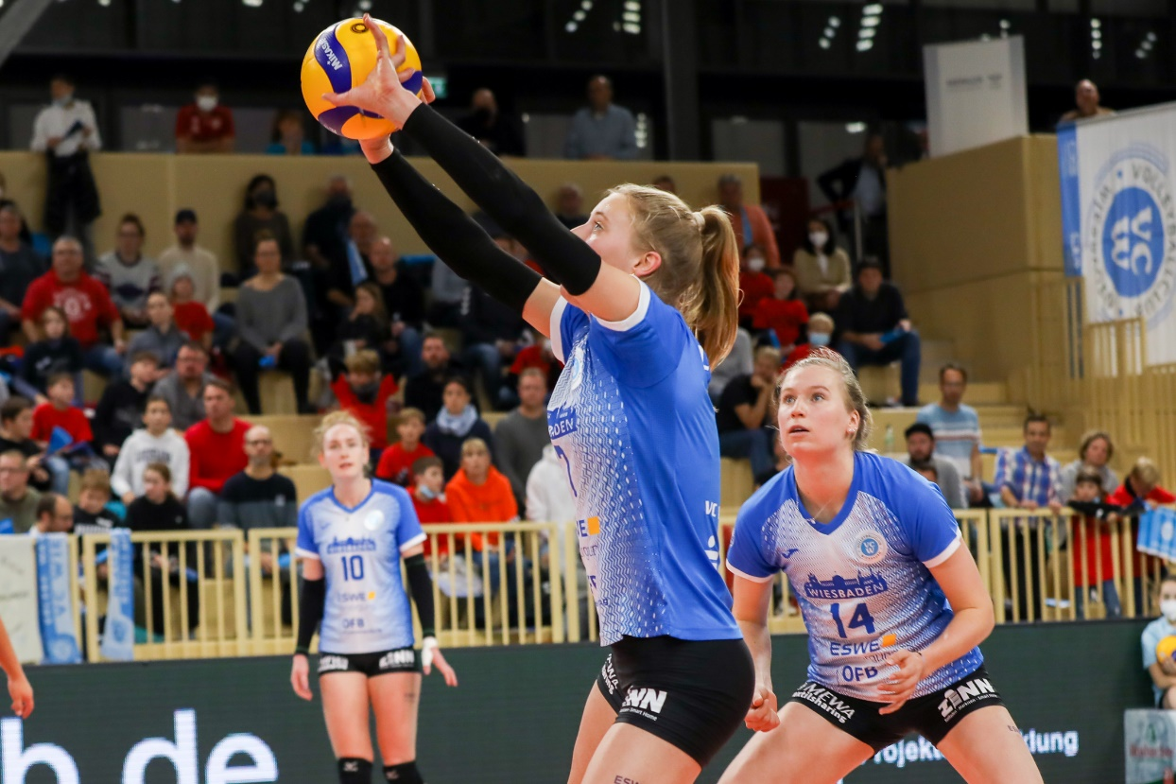
Südwest-Derby gegen Neuwied in Wiesbaden
Foto: Detlef Gottwald | www.detlef-gottwald.de
Über den VC Wiesbaden
Der 1. Volleyball-Club Wiesbaden e.V. wurde 1977 gegründet und ist spezialisiert auf Frauen- und Mädchenvolleyball. Die professionelle Damen-Mannschaft ist seit 2004 ohne Unterbrechung in der
1. Volleyball-Bundesliga vertreten und spielt ihre Heimspiele in der Sporthalle am Platz der Deutschen Einheit, im Herzen der hessischen Landeshauptstadt. Die bislang größten sportlichen Erfolge des VC Wiesbaden sind der Einzug in das DVV-Pokalfinale in der Saison 2012/2013 und 2017/2018 sowie die Deutsche Vizemeisterschaft in der Saison 2009/2010. Auch die erfolgreiche Nachwuchsarbeit ist Teil des VCW. Aktuell bestehen über 30 Nachwuchs-Teams, die in den vergangenen Jahren zahlreiche Titel bei überregionalen Volleyball-Meisterschaften sowie im Beachvolleyball erkämpften. Als Auszeichnung dafür erhielt der VC Wiesbaden im Jahr 2016 das „Grüne Band“ des Deutschen Olympischen Sportbundes (DOSB). Der VC Wiesbaden ist Lizenzgeber der unabhängigen VC Wiesbaden Spielbetriebs GmbH, die die Erstliga-Mannschaft stellt. Der Verein ist zudem Mitglied der Volleyball Bundesliga (www.volleyball-bundesliga.de) sowie des Hessischen Volleyballverbands (www.hessen-volley.de). Das Erstliga-Team wird präsentiert von den Platin-Lilienpartnern ESWE Versorgung (www.eswe.com) und OFB Projektentwicklung (www.ofb.de).
Text- und Bildmaterial stehen honorarfrei zur Verfügung – beim Bild gilt Honorarfreiheit ausschließlich bei Nennung des Fotografen. Weitere Pressemitteilungen und Informationen unter: www.vc-wiesbaden.de

